Project



Namen: Jeroen de Koster, Mart van den Burg, Raul Fernandez

Studiejaar: 3

Werkgroep: 04

Projectleider: M. Boukiour

Inleverdatum:

Versie: 1.0

Contents

1: Klassendiagram 2

2: Entiteit Relatie Diagram 3

# 1: Klassendiagram

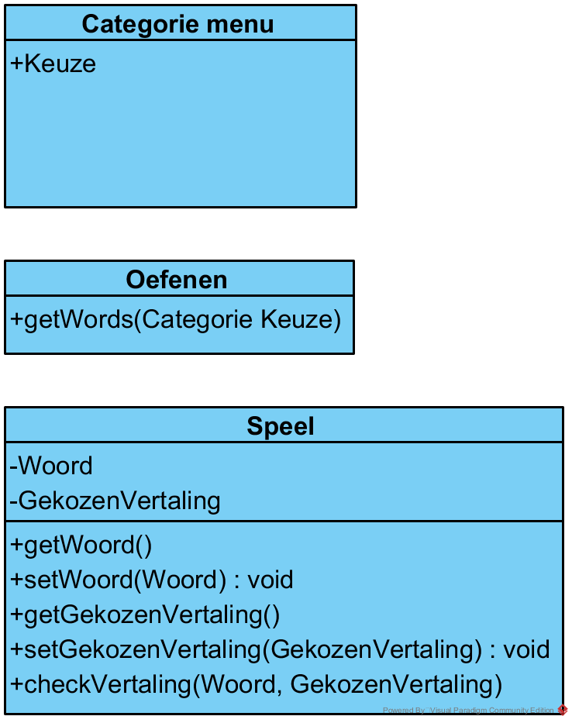

# 2: Entiteit Relatie Diagram

